Deriváty karboxylových kyselín

1. Funkčné=nahradením -H alebo –OH hydroxylu v -COOH KK

2. Substitučné=nahradením 1 alebo viac atómov H v uhľovodíkovom reťazci atómom alebo funkčnou skupinou

|  |
| --- |
| Alkyl-R=zvyšok uhľovodíkový (CH3-metyl)=odtrhnutím H z uhľovodíka  Aryl-Ar=zvyšok z aromatického systému (benzyl)=odtrhnutím H z arénu  Acyl-zvyšok KK=odtrhnutím hydroxyl. skupiny-OH z KK |

Pr. 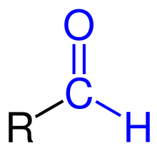 formyl H-CO- 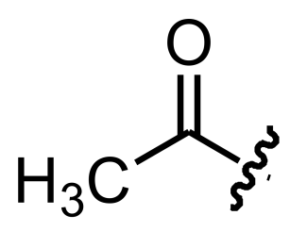acetyl CH3CO-

**Funkčné deriváty**

V porovnanií s KK majú výrazne odlišné vlastnosti, ZMENY sú na -COOH skupine:

1.halogenidy acetylchlorid=chlorid k.octovej

2.estery  metylester k.octovej

Nižšie estery príjemne, ovocne voňajúce, esencie, výroba voňaviek

Mravčan etylový=rumová esencia

Octan etylový=hrušková esencia

Maslan etylový=ananásová esencia

Zmydelňovanie=alkalickáhydrolýza esterov

Ester vyšších MK plus glycerol- základna zložka tukov

3.nitrily=kyanidy 

4.amidy 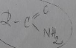 amid kyseliny octovej

acetamid

5.soli  Octan sodný(nátrium-acetát)

palmitan sodný  (CH3 COO)3 Al -octan hlinitý

 benzoan draselný

6. anhydridy 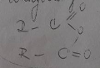 acetanhydrid=anhydrid k.octovej

**Substitučné deriváty KK** – deriváty KK, pri kt. je –COOH zachovaná, nahrádzame v uhľovodíkovom zvyšku (X, -OH, C=O, -NH2)

**1.Halogénkyseliny-** s nadviazaným atómom – X(F, Cl, Br, I)

(k.fluoroctová,fluoretánová)

k.k- 2-chlórmaslová =k. 2-chlórbutánová

**2. Hydroxykyseliny**- naviazaná- OH skupina

k.2-hydroxypropionová (propánová)=mliečna

k. jablčná= hydroxybutándiová  k.vínna 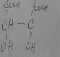 k.citrónová 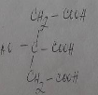

**3.oxokyseliny=ketokyseliny**

k.pyrohroznová =(k.2-oxopropánová)

**4.Aminokyseliny**

Glycín (k.aminoctová=k.aminoetánová) alanín

Optická aktivita

Močovina diamid k. uhličitej- odpad.látka, produkt metabolizmu dus.l. cicavcov

Fosgén COCl2- bojový-bezfarebný